МИНИСТЕРСТВО ОБРАЗОВАНИЯ И НАУКИ

РОССИЙСКОЙ ФЕДЕРАЦИИ

Федеральное государственное автономное

образовательное учреждение высшего образования

«Самарский национальный исследовательский университет

имени академика С. П. Королева»

(Самарский университет)

Институт информатики и кибернетики

Факультет информатики

Кафедра программных систем

ОТЧЁТ

по лабораторной работе № 2

«Создание ER-модели данных»

по курсу «Распределенные базы данных»

Выполнил:

Лазарев М. Ю.

гр. 6132-020402D

Проверил:

Додонов М. В.

Самара 2025

Лабораторная работа № 2.

Ход выполнения лабораторной работы.

1. Реляционная модель БД по теме магистерской работы «Разработка web-приложения по решению споров».
2. Основные предметно-значимые сущности и их атрибуты:

* Пользователь (хранит информацию о зарегистрированных пользователях): идентификатор, имя пользователя (никнейм), электронная почта, пароль (хешированный), дата регистрации, рейтинг (основан на оценках ответов);
* Тема (список тем, к которым относятся вопросы и споры): идентификатор, название темы, описание темы;
* Вопрос (вопросы по определенным темам): идентификатор, пользователь (задавший вопрос), заголовок вопроса, описание вопроса, дата создания, тема вопроса;
* Ответ (ответы по заданным вопросам): идентификатор, вопрос (на который дан ответ), пользователь (автор ответа), текст ответа, дата ответа, положительные и отрицательные голоса (для рейтинга пользователя);
* Спор (конфликты между пользователями, их статус и результат): идентификатор, заголовок спора, описание спора, первый участник спора (пользователь), второй участник спора (пользователь), судья (пользователь), тема спора, статус спора (в процессе или завершен), дата создания спора, текст решения, результат (победа одного из пользователей или ничья), положительные и отрицательные голоса (для рейтинга судьи);
* Аргумент (аргументы пользователей в споре): идентификатор, идентификатор спора, пользователь (предоставивший аргументы), содержание аргументов, дата создания.

1. Строим логическую модель в drawsql.app (Рис. 1) и составляем таблицы описания сущностей, атрибутов и связей (Таб. 1)(Таб. 2)(Таб. 3)(Таб. 4)(Таб. 5)(Таб. 6)(Таб. 7).
2. Все таблицы в БД находятся в третьей нормальной форме 3NF.

Для 1NF – имеется уникальный идентификатор для каждой строки, данные однотипны и не имеют повторяющихся групп.

Для 2NF – каждый неключевой атрибут зависит только от первичного ключа, отсутствуют частичные зависимости и все зависимые данные находятся в отдельных таблицах.

Для 3NF – отсутствуют транзитивные зависимости, рейтинг вычисляется динамически.

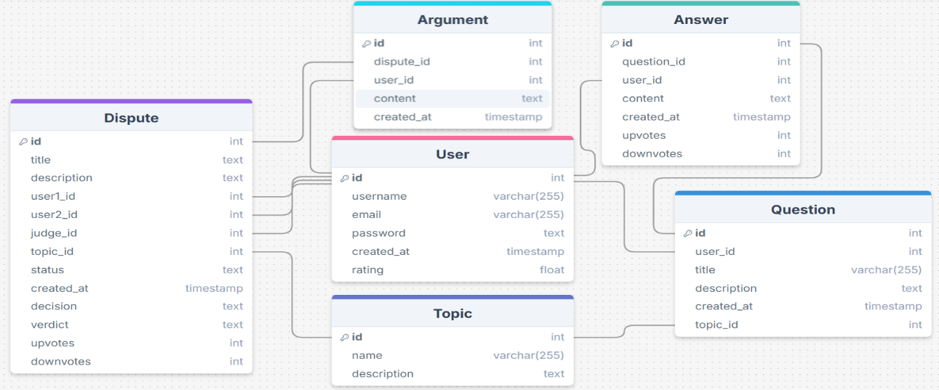

Рисунок 1 – Логическая модель базы данных системы

|  |  |  |  |
| --- | --- | --- | --- |
| Поле | Тип | Описание | Ключ |
| id | INTEGER | Уникальный идентификатор пользователя | PK |
| username | VARCHAR (255) UNIQUE | Имя пользователя, никнейм |  |
| email | VARCHAR (255) UNIQUE | Почта |  |
| password | TEXT | Хешированный пароль |  |
| created_at | TIMESTAMP | Дата регистрации |  |
| rating | FLOAT | Рейтинг |  |

Таблица 1 – Таблица пользователей (User)

|  |  |  |  |
| --- | --- | --- | --- |
| Поле | Тип | Описание | Ключ |
| id | INTEGER | Уникальный идентификатор темы | PK |
| name | VARCHAR (255) UNIQUE | Название темы |  |
| description | TEXT | Описание темы |  |

Таблица 2 - Таблица тем (Topic)

|  |  |  |  |
| --- | --- | --- | --- |
| Поле | Тип | Описание | Ключ |
| id | INTEGER | Уникальный идентификатор вопроса | PK |
| user_id | INTEGER | Автор вопроса (ссылка на User) | FK⟹User(id) |
| title | TEXT | Заголовок вопроса |  |
| description | TEXT | Описание вопроса |  |
| created_at | TIMESTAMP | Дата создания |  |
| topic_id | INTEGER | Тема вопроса (ссылка на Topic) | FK⟹Topic(id) |

Таблица 3 – Таблица вопросов (Question)

|  |  |  |  |
| --- | --- | --- | --- |
| Поле | Тип | Описание | Ключ |
| id | INTEGER | Уникальный идентификатор ответа | PK |
| question_id | INTEGER | Вопрос (ссылка на Question) | FK⟹Question(id) |
| user_id | INTEGER | Автор ответа (ссылка на User) | FK⟹User(id) |
| content | TEXT | Текст ответа |  |
| created_at | TIMESTAMP | Дата создания |  |
| upvotes | INTEGER | Количество положительных голосов |  |
| downvotes | INTEGER | Количество отрицательных голосов |  |

Таблица 4 – Таблица ответов (Answer)

|  |  |  |  |
| --- | --- | --- | --- |
| Поле | Тип | Описание | Ключ |
| id | INTEGER | Уникальный идентификатор спора | PK |
| title | TEXT | Заголовок спора |  |
| description | TEXT | Описание спора |  |
| user1_id | INTEGER | Первый участник (ссылка на User) | FK⟹User(id) |
| user2_id | INTEGER | Второй участник (ссылка на User) | FK⟹User(id) |
| judge_id | INTEGER | Судья (ссылка на User) | FK⟹User(id) |
| topic_id | INTEGER | Тема спора (ссылка на Topic) | FK⟹Topic(id) |
| status | TEXT | Статус спора (открыт, закрыт) |  |
| created_at | TIMESTAMP | Дата создания спора |  |
| decision | TEXT | Текст решения спора |  |
| verdict | TEXT | Итоговый вердикт по спору |  |
| upvotes | INTEGER | Количество положительных голосов |  |
| downvotes | INTEGER | Количество отрицательных голосов |  |

Таблица 5 – Таблица споров (Dispute)

|  |  |  |  |  |
| --- | --- | --- | --- | --- |
| Поле | Тип | Описание | | Ключ |
| id | INTEGER | Уникальный идентификатор аргумента | PK | |
| dispute_id | INTEGER | Спор (ссылка на Dispute) | FK⟹Dispute(id) | |
| user_id | INTEGER | Автор аргументов (ссылка на User) | FK⟹User(id) | |
| content | TEXT | Текст аргументов |  | |
| created_at | TIMESTAMP | Дата создания аргументов |  | |

Таблица 6 – Таблица аргументов (Argument)

|  |  |  |
| --- | --- | --- |
| Тип | Сущности | Описание |
| 1:M | User → Question | Один пользователь может создать множество вопросов |
| User → Answer | Один пользователь может написать множество ответов |
| Question → Answer | Один вопрос может иметь множество ответов |
| Topic → Question | Одна тема может включать множество вопросов |
| Topic → Dispute | Одна тема может быть связана с несколькими спорами |
| Dispute → Argument | Один спор может иметь несколько аргументов |
| User → Argument | Один пользователь может быть автором нескольких аргументов |
| User → Dispute | Один пользователь может быть судьей в нескольких спорах  Один пользователь может быть участником нескольких споров |
| Dispute → User | Каждый спор имеет несколько участников (2 пользователя и судья) |

Таблица 7 - Связи